Braine-l’Alleud, mai 2026.
Appel urgent à soutien.

Madame, Monsieur,

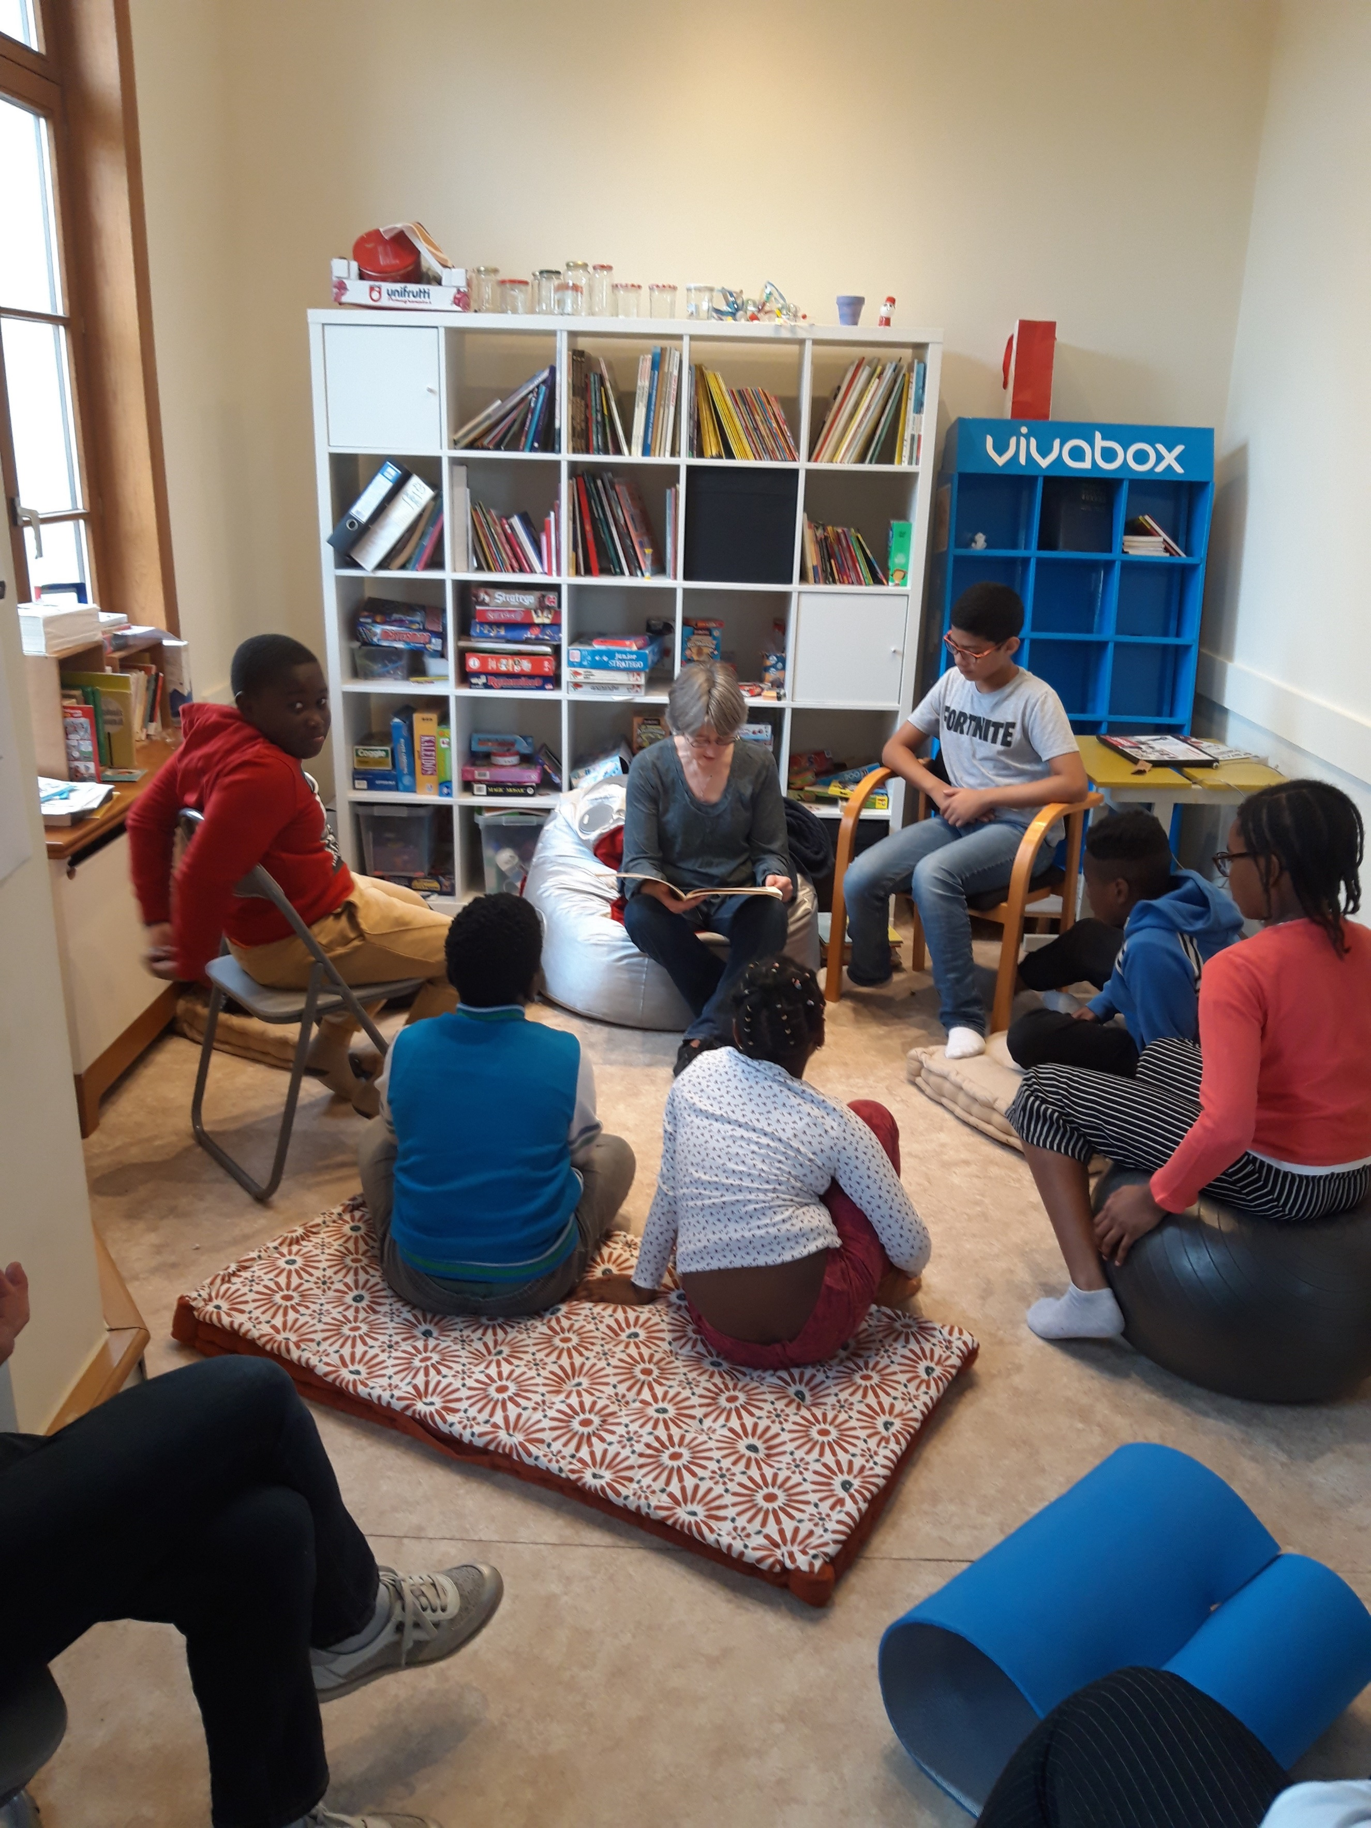
L’ASBL « 100-neuf » a été créée en 2017, avec pour vocation d’organiser une école des devoirs (pour les enfants de la première à la sixième primaire et pour les adolescents de la première à la sixième secondaire) et des formations pour les « primo-arrivants » en Français et en Citoyenneté, dans le cadre d’un parcours d’intégration obligatoire en Wallonie (ILI)

Ces activités sont organisées avec le concours financier de l’ONE pour l’école des devoirs (EDD) et de la Région Wallonne (pour ILI). La Région Wallonne impose des formateurs professionnels pour les cours destinés aux primo-arrivants et les formations doivent être proposées gratuitement.

L’ONE impose aussi une coordinatrice diplômée pour l’animation de l’EDD, les autres animateurs étant bénévoles. Et l’ONE exige que les indemnités demandées aux parents soient très basses, pour permettre aux enfants des familles défavorisées de pouvoir en bénéficier.

Notre ASBL est aujourd’hui bien reconnue au sein du tissu associatif brainois, pour la qualité de ses activités. Nous pouvons donc dire que notre ASBL se porte bien.

Pourquoi nous avons besoin de vous
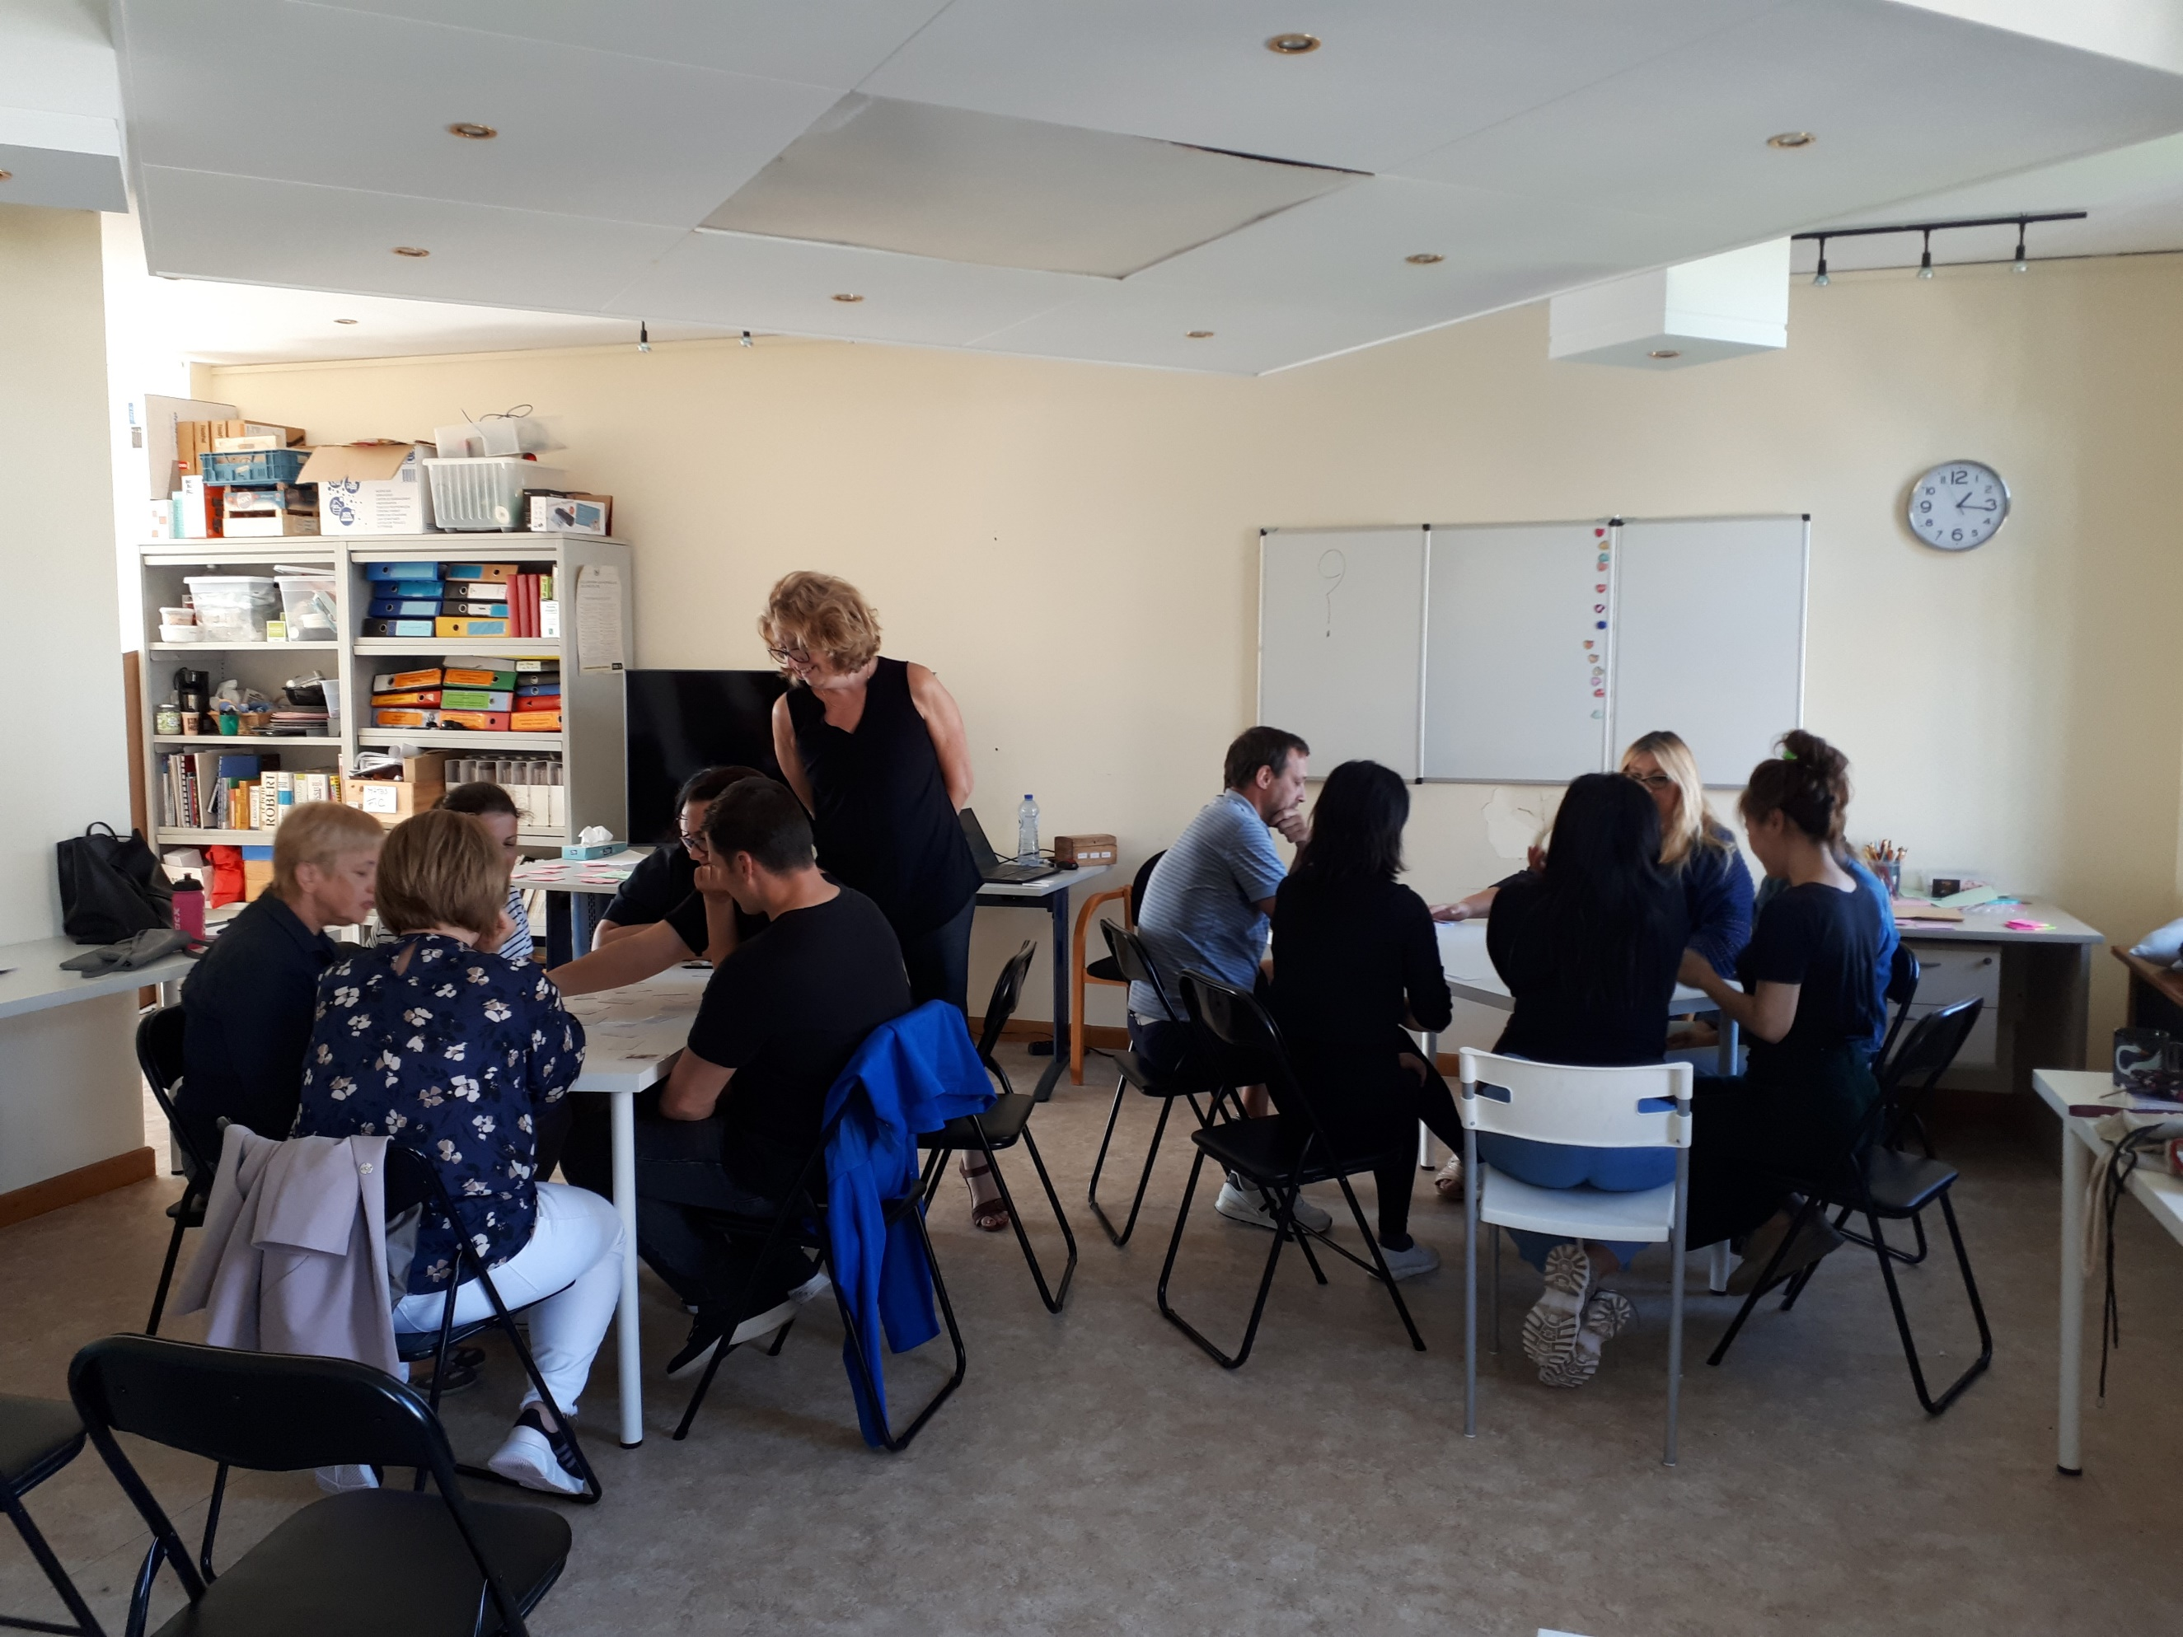
Aujourd’hui, nous faisons appel à votre générosité. Le budget reste très serré et nous devons renoncer à plusieurs activités avec les enfants de l’école des devoirs, faute de moyens.

Comme nombreuses associations, nous subissons les conséquences des restrictions budgétaires et de réformes qui ne compensent plus l’augmentation des coûts réels.

Votre soutien, même modeste, peut réellement changer les choses.

Notre projet est agréé et soutenu par le Service Arc-en-Ciel. Ayant ainsi adhéré au Fonds Arc-en-ciel, tout don d’au moins 40€ est déductible fiscalement.

Avec un don de 40 € ou plus par an, vous soutenez notre association. De plus, vous recevez une attestation fiscale permettant une réduction d’impôt de 30 %.

Par exemple, un don de 100€ ne vous coûtera en réalité que 70€ après déduction fiscale. …/…

Concrètement, si vous souhaitez nous aider dans la réalisation de nos projets, voici la procédure :
- Verser votre don sur le compte BE41 6300 1180 0010 du « Fonds ARC-EN-CIEL », rue du Bien Faire 41 à 1170 Bruxelles,
- Préciser en communication : don au projet 219. Et vous ajoutez votre numéro national.
Ce nr R.N. peut aussi être renseigné par mail à info@arc-en-ciel.be ou par courrier à Arc-en-Ciel.
Ces deux informations sont absolument obligatoires pour que le don nous parvienne et que vous obteniez la déduction fiscale.

Nous croyons profondément en la force de la solidarité. Soyez vivement remerciés par avance de l’attention que vous porterez à la présente et des suites que vous voudrez bien y donner.

Merci aussi de diffuser largement cette information autour de vous.

Avec toute notre gratitude,
L’équipe de 100Neuf asbl

Pour les dons effectués depuis le 1er janvier 2024, le SPF Finances a institué l’obligation pour les associations d’inclure les numéros de données des donateurs à envoyer à l’administration (art 323/3 §3,4°, CIR 92). Pour respecter cette obligation et garantir la délivrance de l’attestation fiscale, merci de renseigner votre nr R.N. soit en communication du virement, soit par mail à info@arc-en-ciel.be, soit par courrier à Arc-en-Ciel, rue du Bien Faire 41 à 1170 Bruxelles

Vous pouvez aussi soutenir notre projet par un versement régulier, aussi minime soit-il. La fidélité de votre aide nous sera vraiment précieuse !

-------------------------------------------------------------------------------------------------------

Domiciliation (A adresser éventuellement à votre organisme bancaire)

Veuillez, par débit de mon compte BE……………………………………………………., effectuer tous les ……… de chaque mois (trimestre, semestre, année) un versement de ………………….euros au profit du compte IBAN BE41 6300 1180 0010 du Service ARC-EN-CIEL, rue du Bien Faire 41 à 1170 Bruxelles,
avec la mention « Don au Projet 219 »
Cette instruction est à exécuter pour la première fois le …..…./…..…/……... et pourra être annulée en tout temps sur simple révocation.

Nom : ………………………………………………………………………………………………………………………
Adresse : …………..………………………………………………………………………………………………………
…….…………………………………………………………………………………………………………………………
Signature : ……….……………………………………………………Date : ………./…………../……………………

